Sistema de Gestión para Reserva de Aulas

Sprint N°3
Fecha de Inicio: 15 de mayo 2024
Fecha de Fin: 11 de junio 2025
Equipo: Grupo D

1. Objetivos del Sprint:
Desarrollar el menú funcional del Administrador, implementar las funcionalidades del módulo de mis reservas y validar el funcionamiento general del sistema.

Resultados esperados:

Validación de reservas
- El sistema impide crear una nueva reserva si el aula ya está ocupada en el horario seleccionado.
- Se muestra un mensaje de error claro al usuario indicando el conflicto de horario.
Validaciones de campos de formulario
- Número de celular: solo se aceptan valores numéricos de exactamente 10 dígitos. Si no cumple, se muestra mensaje de advertencia.
- Cédula: el campo acepta solo valores numéricos dentro del rango permitido (ej. 7 a 10 dígitos).
- Contraseña: no se permite guardar una contraseña con menos del número mínimo de caracteres. Se notifica al usuario si no cumple con este requisito.
Mis reservas
- Desde la lista de reservas:
  - El botón “Modificar” permite editar los datos de una reserva existente y guarda los cambios correctamente en la base de datos.
  - El botón “Eliminar” borra la reserva seleccionada y actualiza la lista sin recargar la página.
  - Se muestran mensajes de confirmación al modificar o eliminar.
Gestión de sesión
- El botón “Cerrar Sesión”:
  - Finaliza la sesión activa del usuario y lo redirige al login.
Mejoras en el menú de navegación
- El menú muestra un saludo personalizado, por ejemplo: “Bienvenido, Laura” (usando el nombre del usuario autenticado).
- Al ingresar al sistema después del login, la pantalla inicial muestra una página de Home de bienvenida como vista por defecto.

Crear el menú del rol administrador

3. Historias de Usuario/Tareas

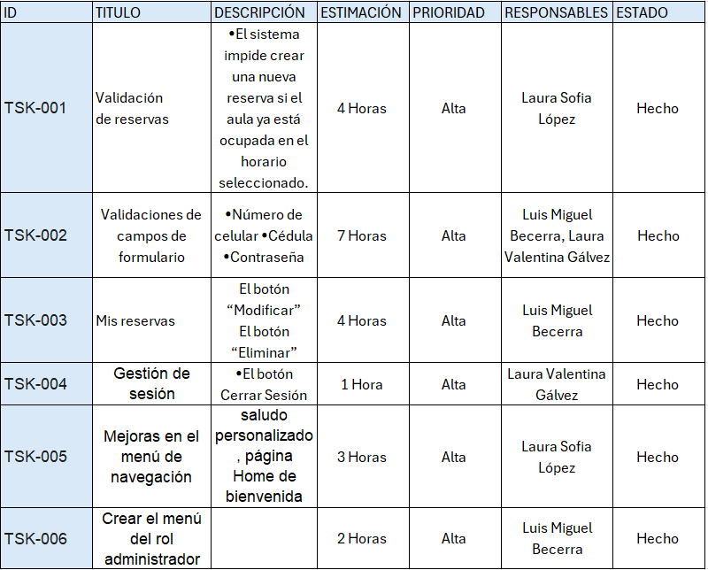
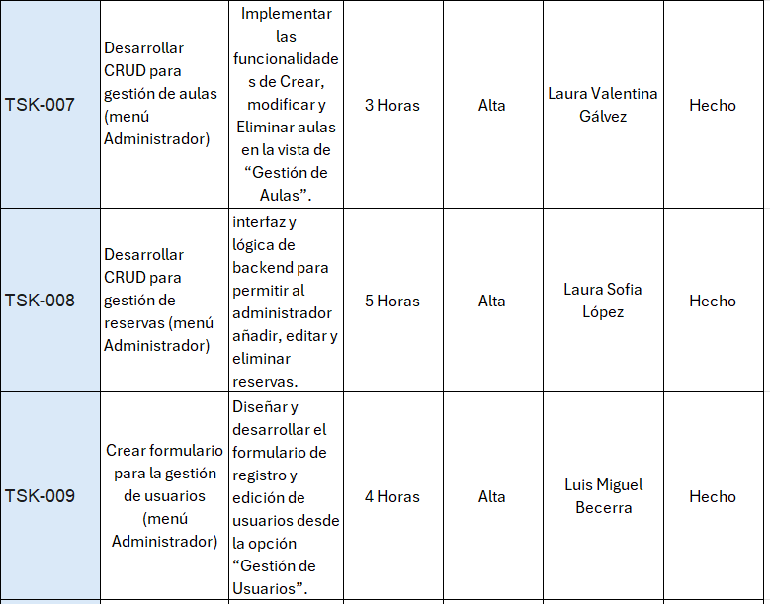
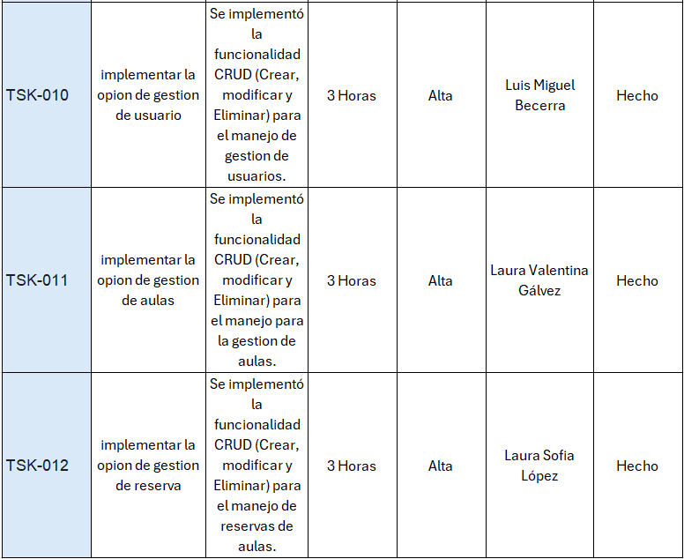

5. Planificación del Sprint y Reuniones Diarias (Daily Stand-ups)
Día 1 - 15/05/2025:

En la primera reunión del sprint, definimos las tareas y a quien se asignarían.

Miguel

¿Qué hice ayer? –

¿Qué haré hoy? – iniciar con las validaciones del formulario.

¿Tengo algún impedimento? – No por el momento.

Laura

¿Qué hice ayer? –

¿Qué haré hoy? – iniciar con las validaciones de reservas.

¿Tengo algún impedimento? – No.

Valentina

¿Qué hice ayer? –

¿Qué haré hoy? – Empezar a organizar el tablero de Jira del Sprint #3.

¿Tengo algún impedimento? – No.
Reunión 2 – 22/05/2025:
Se reviso el avance del proyecto y se debatieron algunos errores del proceso.

Miguel

¿Qué hice ayer? – realicé las validaciones del registro.

¿Qué haré hoy? – empezar con el menú administrador.

¿Tengo algún impedimento? – No por el momento.

Laura

¿Qué hice ayer? – realicé las validaciones de reservar aula.

¿Qué haré hoy? – realizar Home Bienvenida default en menú.

¿Tengo algún impedimento? – Se presentó un error en las rutas asociadas al botón "Buscar Aulas", lo cual impedía su correcto funcionamiento.

Valentina

¿Qué hice ayer? – realicé las validaciones del registro.

¿Qué haré hoy? – realicé modificaciones al botón de cerrar sesión y mantuve el jira y la bitácora actualizada.
- ¿Tengo algún impedimento? – No.

Reunión 3 – 05/06/2025:
Se reviso el avance del menú, se decidieron los diseños y se repartieron las nuevas tareas.

Miguel

¿Qué hice ayer? – Desarrollar el menú administrador.

¿Qué haré hoy? – Socializar el menú y dar una idea del fronted para las opciones.

¿Tengo algún impedimento? – No por el momento.

Laura

¿Qué hice ayer? – Dar los últimos detalles al backend de reservar aula.

¿Qué haré hoy? –empezar la opción de gestionar reserva en el menú de administrador.

¿Tengo algún impedimento? – nuevamente tuve problemas con la ruta del botón.

Valentina

¿Qué hice ayer? – Últimos detalles del fronted de la opción cerrar sesión y actualice la bitácora y el jira.

¿Qué haré hoy? – Empezar a desarrollar la opción de gestionar aulas.
¿Tengo algún impedimento? – tuve un problema para hacer la conexión a la base de datos.

Reunión 5 – 11 /06/2025:

Arreglo de los últimos detalles de la entrega. Uniendo archivos y rectificando funcionalidades de la web.

Miguel

¿Qué hice ayer? – Desarrollar la opción de gestión de usuario.

¿Qué haré hoy? – darle últimos detalles al backend y al fronted de la opción de gestión de usuarios y ayudar a realizar el video de ayuda para el usuario

¿Tengo algún impedimento? – No por el momento.

Laura

¿Qué hice ayer? – Desarrollar la opción de gestión reservas.

¿Qué haré hoy? – darle últimos detalles al backend y al fronted de la opción de gestión de reservas y ayudar a realizar el video de ayuda para el usuario.

¿Tengo algún impedimento? – No.

Valentina

¿Qué hice ayer? – Finalizar la opción de gestión de aulas.

¿Qué haré hoy? – darle últimos detalles al backend y al fronted de la opción de gestión de aulas y ayudar a realizar el video de ayuda para el usuario.

¿Tengo algún impedimento? – No

7. Impedimentos/Bloqueadores

8. Riesgos
Descripción del riesgo | Probabilidad | Impacto | Plan de mitigación
Dificultad en la conexión y extracción de datos desde la BD por problemas de las rutas. | Media | Alto | Implementar funciones de prueba, validar consultas SQL y usar herramientas como Postman.
Uno de los inconvenientes presentados durante el desarrollo fue la incorrecta configuración de las rutas asociadas a algunos botones del sistema, lo que impedía su correcto funcionamiento. | media | Alto | Apoyo colaborativo entre los miembros del equipo y consulta de documentación oficial.

9. Demostración del Sprint (Sprint Review)

Historias/tareas completadas: Durante este sprint se lograron completar exitosamente las siguientes tareas:

Implementación del CRUD completo para las secciones de Gestión de Reservas, Gestión de Usuarios y Gestión de Aulas, accesibles desde el menú del Administrador.

Validaciones en formularios, incluyendo:

Prevención de reservas en horarios ocupados.

Validación del número de celular (10 dígitos).

Validación del número de cédula.

Validación del mínimo de caracteres para la contraseña.

Implementación funcional de los botones Modificar y Eliminar en la lista de reservas.

Incorporación del botón Cerrar Sesión, funcional.

Mejora del menú lateral con mensaje de bienvenida dinámico: “Bienvenido, @usuario”.

Establecimiento de una vista de Home de bienvenida como pantalla por defecto tras iniciar sesión.

Demostración: Durante la review, se mostró el funcionamiento completo de cada sección desde el perfil del administrador. Se navegó en tiempo real por el menú lateral, se accedió a las opciones de gestión y se realizaron operaciones de creación, modificación y eliminación de registros. También se validaron correctamente los formularios con restricciones personalizadas.

Feedback del Product Owner: Positivo, pero se solicita que las validaciones también se hagan del lado del servidor para así no tener problemas de seguridad futuros, también se solicito que se validara la parte de eliminar un aula si esta tiene una reserva.

Elementos no completados: Todos los objetivos fueron completados.

10. Retrospectiva del Sprint

¿Qué salió bien?

Se completaron exitosamente las funcionalidades de Gestión de Reservas, Usuarios y Aulas con operaciones CRUD completas.
• Las validaciones en los formularios fueron implementadas correctamente, mejorando la calidad del sistema.
• Se logró una navegación fluida desde el menú del Administrador, incluyendo botones funcionales y mensajes dinámicos.
• El botón de cerrar sesión fue funcional e integrado correctamente en el diseño.
• El equipo mantuvo una comunicación constante y organizada, lo que facilitó la entrega de todas las tareas en el tiempo previsto.

¿Qué se puede mejorar?

Fortalecer la validación de datos en formularios complejos para evitar inconsistencias o entradas inválidas.

Mejor documentación de errores encontrados.

11. Métricas del Sprint (Opcional)
- Velocidad del equipo: 12 tareas completadas de 12 (100%)
- Compromiso vs Realizado: 12 planeadas, 12 realizadas
- Observaciones: Se logró cumplir con los módulos más críticos, a pesar de los problemas con las rutas y conexión con la BD.

